**BỘ CÔNG THƯƠNG**

**TRƯỜNG ĐẠI HỌC CÔNG THƯƠNG TP.HCM  
 KHOA CÔNG NGHỆ THÔNG TIN**



**ĐỒ ÁN**

**LẬP TRÌNH DI ĐỘNG**

**TÊN ĐỀ TÀI: ỨNG DỤNG XEM PHIM ONLINE**

**GVHD: THS. Nguyễn Thị Bích Ngân**

**SINH VIÊN THỰC HIỆN:**

1. 2001216245 - Huỳnh Thanh Triệu(NT)

2. 2001216252 - Trần Thị Trúc

3. 2001215911 - Cao Nhật Linh

4. 2001215614 - Nguyễn Đình Bảo

TP.HCM, ngày 11, tháng 6 năm 2024

BẢNG ĐÁNH GIÁ KẾT QUẢ THỰC HIỆN CÔNG VIỆC NHÓM

|  |  |  |  |  |
| --- | --- | --- | --- | --- |
| **STT** | **Họ và tên** | **Công việc** | **Đánh giá kết quả** | **Đánh giá điểm thông qua trung bình cộng** |
|  |
|  |
|  |
| 1 | Huỳnh Thanh Triệu(nhóm trưởng) | Phân loại phim theo thể loại.Phân quyền đăng nhập, đăng ký, đổi mật khẩu.Yêu thích: thêm, xóa, hiển thị. | Hoàn thành(100%) | 8 |  |
|  |
|  |
|  |
|  |
| 2 | Cao Nhật Linh | Web admin Lavarel: Đăng nhập, quản lý phim( hiện thị, thêm, sửa, xoá);tập phim(hiện thị, thêm, sửa, xoá) , người dùng ( hiện thị, thêm, reset password). REST API dùng NodeJs Giao diện chính. Trang home: banner ,danh sách top phim theo thể loại , quốc gia.Xem tất cả các phim theo top phim hot. Danh sách tất cả phim Xem phim theo từng tập. Quản lý lịch sử xem: hiện thị, thêm, sửa. | Hoàn thành(100%) | 9 |  |
|  |
| 3 | Nguyễn Đình Bảo | Quản lý trang chi tiết phim Quản lý đánh giá bộ phim ( thêm, sửa, xóa) | Hoàn thành(90%) phần bình luận | 7.5 |  |
|  |
|  |
|  |
| 4 | Trần Thị Trúc | Quản lý profile:Chỉnh sửa thông tin cá nhân  Trang tìm kiếm phim theo tên | Hoàn thành(90%)phần phim tương tự | 7 |  |
|  |

# **MỤC LỤC**

LỜI CẢM ƠN 2

LỜI MỞ ĐẦU 4

CHƯƠNG I: GIỚI THIỆU SƠ LƯỢC VỀ ĐỒ ÁN 5

1. Mục Tiêu của Đồ Án 5

2. Sự Cần Thiết của Đề Tài 5

3. Lí do chọn đề tài 6

4. Phạm Vi của Đồ Án 6

4. Các Công Nghệ Sử Dụng 6

5. Ý Nghĩa Thực Tiễn 7

CHƯƠNG II: THIẾT KẾ 8

1. Cấu trúc dữ liệu 8

2. Sơ đồ Use Case 10

CHƯƠNG III: HIỆN THỰC HÓA CHƯƠNG TRÌNH 11

1. Xem chi tiết một bộ phim 11

2. Đánh giá bộ phim 12

3. Cập nhật thông tin người dùng: 12

4. Tìm kiếm tên phim: 13

5. Web admin bằng lavarel 15

6. API dùng NodeJs 15

7. Trang chủ Chức năng: sử dụng coordinatorLayout để điều hướng giữa các fragmentLayout . 15

8. Xem phim Chức năng: Xem phim theo tập. 16

9. Lịch sử xem phim Chức năng: lưu thông tin xem phim cửa người dùng lại. 17

10 .Quy trình đăng nhập 18

11. Quy trình đổi mật khẩu 19

12. Thêm xóa hiểu thị danh sách yêu thích 20

13. Phân loại phim theo thể loại 20

CÁC SƠ ĐỒ HOẠT ĐỘNG ACTIVITY DIAGRAM 21

HƯỚNG PHÁT TRIỂN 34

.

LỜI CẢM ƠN

Với những kiến thức đã học được từ bộ môn Lập trinh Android thuộc khoa Công nghệ thông tin,chúng em đã lựa chọn đề tài Ứng dụng xem phim là đề tài thực hiện đồ án. Trong quá trình hoàn thiện đồ án, chúng em đã nhận được rất nhiều sự trợ giúp, hướng dẫn từ cô Nguyễn Thị Bích Ngân. Những lời góp ý của cô đã giúp chúng em rất nhiều trong việc định hướng và triển khai đồ án.

Tuy đã cố gắng thực hiện đề tài nhưng chắc chắn đồ án vẫn còn nhiều thiếu sót, em rất mong tiếp tục nhận được những lời góp ý của quý cô thuộc bộ môn Lập trình Android khoa Công nghệ công tin để bài đồ án ngày càng hoàn thiện hơn.

Chúng em xin chân thành cảm ơn!

LỜI MỞ ĐẦU

Trong kỷ nguyên số hóa hiện nay, nhu cầu giải trí và tiếp cận thông tin qua các thiết bị di động ngày càng trở nên phổ biến. Điện thoại thông minh và máy tính bảng không chỉ là công cụ liên lạc mà còn là phương tiện giải trí, học tập và làm việc hiệu quả. Một trong những hình thức giải trí được ưa chuộng nhất là xem phim trực tuyến. Với sự phát triển mạnh mẽ của công nghệ, việc xây dựng các ứng dụng xem phim trên nền tảng di động không chỉ đáp ứng nhu cầu giải trí của người dùng mà còn mở ra nhiều cơ hội cho các nhà phát triển.

Đồ án "Ứng dụng xem phim" trong môn học Lập trình Android nhằm mục tiêu phát triển một ứng dụng di động giúp người dùng có thể dễ dàng tìm kiếm, xem và quản lý các bộ phim yêu thích. Ứng dụng này không chỉ cung cấp trải nghiệm xem phim chất lượng cao mà còn tích hợp nhiều tính năng hữu ích như đánh giá, bình luận và gợi ý phim dựa trên sở thích cá nhân.

Trong quá trình thực hiện đồ án, chúng tôi đã áp dụng các kiến thức về lập trình Android, từ việc thiết kế giao diện người dùng, xử lý dữ liệu đến tích hợp các API dịch vụ bên ngoài. Thông qua đồ án này, chúng tôi mong muốn không chỉ nâng cao kỹ năng lập trình mà còn hiểu rõ hơn về quy trình phát triển một ứng dụng di động từ khâu ý tưởng đến khi hoàn thiện sản phẩm.

Chúng tôi xin chân thành cảm ơn giảng viên hướng dẫn, các bạn học cùng lớp và những người đã đóng góp ý kiến, hỗ trợ chúng tôi trong quá trình thực hiện đồ án này. Sự giúp đỡ và động viên của mọi người là nguồn động lực lớn lao giúp chúng tôi hoàn thành đồ án một cách tốt nhất.

Trân trọng.

CHƯƠNG I: GIỚI THIỆU SƠ LƯỢC VỀ ĐỒ ÁN

1. Mục Tiêu của Đồ Án

Tạo một ứng dụng xem phim trực tuyến dễ sử dụng và thân thiện với người dùng: Thiết kế giao diện đơn giản, trực quan, tạo trải nghiệm tương tác tốt cho người dùng khi tìm kiếm, xem và quản lý nội dung phim.

Cung cấp danh mục phim phong phú và cập nhật liên tục: Xây dựng một thư viện phim với nhiều thể loại, quốc gia, năm sản xuất... Thường xuyên cập nhật các bộ phim mới để đáp ứng nhu cầu của người dùng.

Tích hợp các tính năng tiện ích: Như đặt lịch xem, theo dõi phim đã xem, đánh giá/nhận xét phim, chia sẻ trên mạng xã hội, v.v.

Tối ưu hóa trải nghiệm xem phim: Đảm bảo chất lượng video và âm thanh tốt, tích hợp các tính năng như xem phụ đề, tua/thoát nhanh, điều chỉnh âm lượng, độ sáng...

Tích hợp hệ thống khuyến nghị phim dựa trên sở thích người dùng: Phân tích dữ liệu xem phim, lịch sử tương tác để đề xuất các bộ phim phù hợp với từng người dùng.

Xây dựng cộng đồng người dùng tích cực: Khuyến khích người dùng tương tác, chia sẻ đánh giá, bình luận về các bộ phim.

Mục tiêu chính của đề tài là phát triển một ứng dụng di động trên nền tảng Android với các tính năng chính sau:

* **Tìm kiếm phim:** Người dùng có thể dễ dàng tìm kiếm các bộ phim theo tên, thể loại, năm sản xuất, hoặc các tiêu chí khác.
* **Xem phim trực tuyến:** Cung cấp dịch vụ xem phim chất lượng cao với nhiều tùy chọn về độ phân giải.
* **Quản lý phim yêu thích:** Người dùng có thể lưu trữ và quản lý danh sách các bộ phim yêu thích.
* **Đánh giá và bình luận:** Cho phép người dùng đánh giá và bình luận về các bộ phim, từ đó tạo nên một cộng đồng chia sẻ thông tin và đánh giá phim.
* **Gợi ý phim:** Hệ thống tự động gợi ý các bộ phim dựa trên sở thích và lịch sử xem của người dùng.
* **…**

2. Sự Cần Thiết của Đề Tài

Trong thời đại công nghệ số hiện nay, nhu cầu xem phim trực tuyến của người dùng ngày càng gia tăng. Các nền tảng streaming video như Netflix, Hulu, Amazon Prime Video đã trở thành một phần không thể thiếu trong cuộc sống của nhiều người. Tuy nhiên, người dùng vẫn đang gặp phải một số thách thức như:

Khó khăn trong việc tìm kiếm và khám phá những bộ phim/series mới phù hợp với sở thích cá nhân. Các giao diện ứng dụng hiện tại chưa cung cấp đầy đủ các công cụ lọc, tìm kiếm nâng cao.

Thiếu tính cá nhân hóa trong trải nghiệm xem phim. Hầu hết các nền tảng streaming hiện nay chỉ cung cấp những gợi ý chung chung, không phản ánh đúng sở thích cá nhân của từng người dùng.

Không có một nền tảng tập trung đầy đủ các tính năng tiện ích như xem phim, quản lý thư viện phim cá nhân, tích hợp với mạng xã hội, v.v. Người dùng phải chuyển qua lại giữa nhiều ứng dụng để đáp ứng các nhu cầu khác nhau.

Để giải quyết những thách thức này, đề tài "Xây dựng ứng dụng xem phim trực tuyến" có ý nghĩa hết sức cần thiết. Ứng dụng sẽ cung cấp cho người dùng một trải nghiệm xem phim trực tuyến toàn diện, được cá nhân hóa và tích hợp đầy đủ các tính năng tiện ích mà họ mong đợi. Từ đó, góp phần nâng cao sự hài lòng và trung thành của người dùng với nền tảng xem phim trực tuyến.

3. Lí do chọn đề tài

Trong thời đại kỹ thuật số hiện nay, việc giải trí qua các thiết bị di động đã trở thành một phần không thể thiếu trong cuộc sống hàng ngày của con người. Đặc biệt, nhu cầu xem phim trực tuyến tăng cao do tính tiện lợi và sự phong phú của các nội dung giải trí. Việc phát triển một ứng dụng xem phim trên nền tảng Android không chỉ đáp ứng được nhu cầu của người dùng mà còn mang lại những trải nghiệm giải trí tuyệt vời.

4. Phạm Vi của Đồ Án

Đề tài này sẽ tập trung vào việc phát triển ứng dụng xem phim trên nền tảng Android, với các nội dung cụ thể như sau:

* **Thiết kế giao diện người dùng (UI):** Giao diện thân thiện, dễ sử dụng và có tính thẩm mỹ cao.
* **Xử lý dữ liệu phim:** Kết nối với các cơ sở dữ liệu phim để lấy thông tin và hiển thị cho người dùng.
* **Phát triển các tính năng chính:** Xây dựng các chức năng tìm kiếm, xem phim, quản lý danh sách yêu thích, đánh giá và bình luận.
* **Tích hợp API:** Sử dụng các API dịch vụ bên ngoài để lấy dữ liệu phim và cung cấp tính năng xem phim trực tuyến.

4. Các Công Nghệ Sử Dụng

Để thực hiện đề tài này, chúng tôi sẽ sử dụng các công nghệ và công cụ sau:

* **Ngôn ngữ lập trình Java/Kotlin:** Sử dụng để phát triển ứng dụng Android.
* **Android Studio:** Môi trường phát triển tích hợp (IDE) chính thức cho Android.
* **Firebase/SQLite:** Lưu trữ và quản lý dữ liệu người dùng.
* **API phim (TMDb API hoặc OMDb API):** Lấy dữ liệu phim và thông tin liên quan.

**ExoPlayer:** Thư viện phát video mạnh mẽ và linh hoạt cho Android.

5. Ý Nghĩa Thực Tiễn

Ứng dụng xem phim mà chúng tôi phát triển sẽ mang lại nhiều lợi ích cho người dùng, bao gồm:

* **Tiện lợi:** Người dùng có thể xem phim mọi lúc, mọi nơi chỉ với một thiết bị di động.
* **Trải nghiệm tốt:** Ứng dụng cung cấp chất lượng xem phim cao, giao diện thân thiện và nhiều tính năng hữu ích.
* **Cộng đồng:** Tạo ra một môi trường để người dùng có thể chia sẻ, đánh giá và gợi ý phim cho nhau.
* **Phát triển kỹ năng:** Đối với nhóm thực hiện, đề tài này giúp nâng cao kỹ năng lập trình, thiết kế và làm việc nhóm.

CHƯƠNG II: THIẾT KẾ

1. Cấu trúc dữ liệu

CREATE DATABASE ANDROID_XEMPHIM;

CREATE TABLE NguoiDung (

MaNguoiDung INT AUTO_INCREMENT PRIMARY KEY,

TenDangNhap VARCHAR(50) NOT NULL UNIQUE,

MatKhau VARCHAR(100) NOT NULL,

Email VARCHAR(100) NOT NULL,

HoTen VARCHAR(100),

GioiTinh VARCHAR(10),

NgaySinh DATE,

AnhDaiDien VARCHAR(255),

NgayDangKy DATETIME DEFAULT CURRENT_TIMESTAMP,

MaQuyen VARCHAR(10),

FOREIGN KEY(MaQuyen) REFERENCES Quyen(MaQuyen) ON DELETE SET NULL

);

CREATE TABLE Phim (

MaPhim INT AUTO_INCREMENT PRIMARY KEY,

TieuDe VARCHAR(255) NOT NULL,

MoTa TEXT,

NamPhatHanh INT,

NgonNgu VARCHAR(50),

DaoDien VARCHAR(100),

ThoiLuong VARCHAR(255),

ChatLuong VARCHAR(10),

TinhTrang VARCHAR(20),

AnhBia VARCHAR(255),

NgayThem DATETIME DEFAULT CURRENT_TIMESTAMP,

SoTap INT,

QuocGia VARCHAR(100),

TieuDeQuocTe VARCHAR(255),

DienVien VARCHAR(255),

Banner VARCHAR(255)

);

CREATE TABLE TheLoai (

MaTheLoai INT AUTO_INCREMENT PRIMARY KEY,

TenTheLoai VARCHAR(50) NOT NULL UNIQUE

);

CREATE TABLE Phim_TheLoai (

MaPhim INT,

MaTheLoai INT,

PRIMARY KEY (MaPhim, MaTheLoai),

FOREIGN KEY (MaPhim) REFERENCES Phim(MaPhim) ON DELETE CASCADE,

FOREIGN KEY (MaTheLoai) REFERENCES TheLoai(MaTheLoai) ON DELETE CASCADE

);

CREATE TABLE YeuThich (

MaNguoiDung INT,

MaPhim INT,

PRIMARY KEY (MaNguoiDung, MaPhim),

FOREIGN KEY (MaNguoiDung) REFERENCES NguoiDung(MaNguoiDung) ON DELETE CASCADE,

FOREIGN KEY (MaPhim) REFERENCES Phim(MaPhim) ON DELETE CASCADE

);

CREATE TABLE DanhGia (

MaDanhGia INT AUTO_INCREMENT PRIMARY KEY,

MaNguoiDung INT,

MaPhim INT,

DanhGia FLOAT,

NgayDanhGia DATETIME DEFAULT CURRENT_TIMESTAMP,

FOREIGN KEY (MaNguoiDung) REFERENCES NguoiDung(MaNguoiDung) ON DELETE CASCADE,

FOREIGN KEY (MaPhim) REFERENCES Phim(MaPhim) ON DELETE CASCADE

);

CREATE TABLE BinhLuan (

MaBinhLuan INT AUTO_INCREMENT PRIMARY KEY,

MaNguoiDung INT,

MaPhim INT,

NoiDung TEXT,

NgayBinhLuan DATETIME DEFAULT CURRENT_TIMESTAMP,

FOREIGN KEY (MaNguoiDung) REFERENCES NguoiDung(MaNguoiDung) ON DELETE CASCADE,

FOREIGN KEY (MaPhim) REFERENCES Phim(MaPhim) ON DELETE CASCADE

);

CREATE TABLE TapPhim (

MaTapPhim INT AUTO_INCREMENT PRIMARY KEY,

TenTap VARCHAR(255) NOT NULL,

MoTa TEXT,

MaPhim INT,

LienKetPhim VARCHAR(255),

FOREIGN KEY (MaPhim) REFERENCES Phim(MaPhim) ON DELETE CASCADE

);

CREATE TABLE Quyen(

MaQuyen VARCHAR(10) PRIMARY KEY,

TenQuyen VARCHAR(20)

);

Sử dụng Backend-api-movie

Kết nối mysql để quản lý

1. Sơ đồ Use Case



CHƯƠNG III: HIỆN THỰC HÓA CHƯƠNG TRÌNH

* 1. Xem chi tiết một bộ phim
* Chức năng: Khi người dùng chọn một bộ phim từ trang chủ, kho phim, hoặc lịch sử đã xem, hệ thống sẽ chuyển đến trang chi tiết của phim đó.
* Thông tin hiển thị:
  + Tên phim: Hiển thị tên của bộ phim.
  + Thể loại: Hiển thị các thể loại của phim, ví dụ như hành động, hài, tình cảm.
  + Mô tả: Hiển thị mô tả chi tiết về nội dung của bộ phim. Nếu mô tả quá dài, người dùng có thể nhấn vào nút "Xem thêm" để xem toàn bộ mô tả và nhấn "Thu gọn" để thu gọn lại.
  + Đánh giá: Hiển thị đánh giá của bộ phim theo người dùng nào đó.
  + Đánh giá trung bình: Hiển thị số điểm đánh giá trung bình mà bộ phim nhận được từ nhiều người dùng.
* Nút xem phim: Trên trang chi tiết phim có nút "Xem phim". Khi người dùng nhấn vào nút này, hệ thống sẽ chuyển đến trang xem phim.

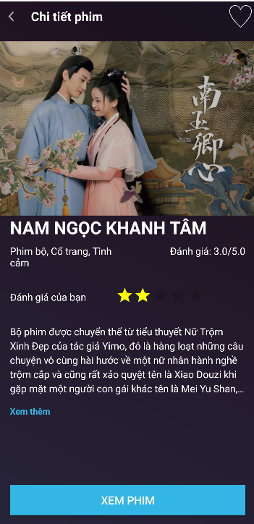

* 1. Đánh giá bộ phim
* Chức năng: Người dùng có thể đánh giá bộ phim từ 1 đến 5 sao.
* Giao diện: Trên trang chi tiết phim có 5 ngôi sao để người dùng có thể thực hiện đánh giá.
* Cập nhật đánh giá: Khi người dùng thay đổi đánh giá của mình, đánh giá trên các ngôi sao sẽ được cập nhật ngay lập tức và đánh giá trung bình của bộ phim cũng sẽ được điều chỉnh theo.

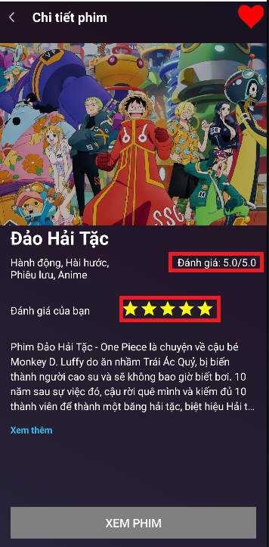

* 1. Cập nhật thông tin người dùng:

· Chức năng: Cập nhật thông tin người dùng khi người dùng chỉnh sửa lại thông tin của mình.

· Thông tin hiển thị:

o Họ và tên người dùng

o Tên đăng nhập

o Email

· Nút cập nhật :Thực hiện thay đổi sau khi người dùng chỉnh sửa.

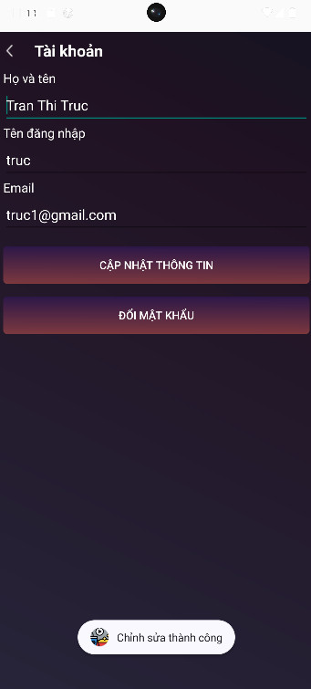

4. Tìm kiếm tên phim:

· Chức năng: Thực hiện tìm kiếm khi người dùng nhập từ khóa của bộ phim.

· Giao diện:

o Hiển thị danh sách các bộ phim có tên trùng với từ khóa người dùng muốn tìm.

o Nút tìm kiếm :Thực hiện chức năng tìm kiếm.

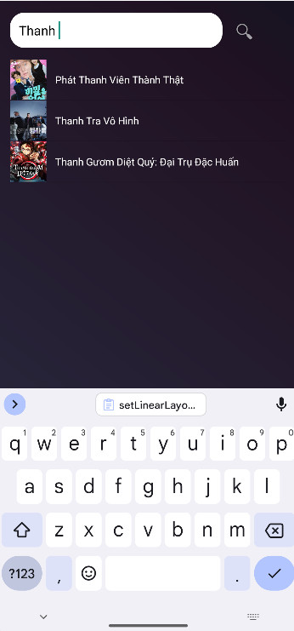

5. Web admin bằng lavarel

* Chức năng: quản lý phim, tập phim , người dùng.
* Thông tin chức năng:
  + Quản lý phim: danh sách, thêm sửa xoá phim.
  + Quản lý tập phim: danh sách, thêm sửa xoá tập phim.
  + Quản lý người dùng: danh sách, thêm sửa người dùng , reset password.
  + Phân trang.

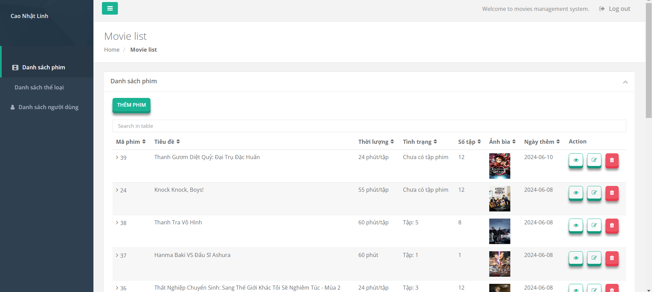

6. API dùng NodeJs

* Chức năng: truy vấn cơ sở dữ liệu thông qua javastript và nodejs trả về json .
* Tất cả các truy vấn cần dùng trong dự án.



7. Trang chủ   
Chức năng: sử dụng coordinatorLayout để điều hướng giữa các fragmentLayout .

* Fragment Home:
  + Danh sách Bannner: Hiển thị banner 5 bộ phim mới
  + Danh sách phim mới và các thể loại, quốc gia hot : Người dùng có thể nhấn vào nút xem thêm để xem tất cả phim thuộc thể loại hay quốc gia đó
* Fragment tất cả phim: hiện thị danh sách tất cả phim sắp xếp theo ngày thêm mới nhất đến cũ nhất.
* Fragment profile: hiện thị tên người dùng đăng nhập vào và các button điều hướng đến các activity khác.

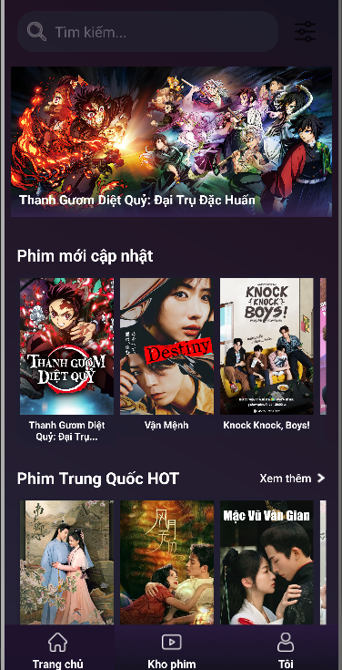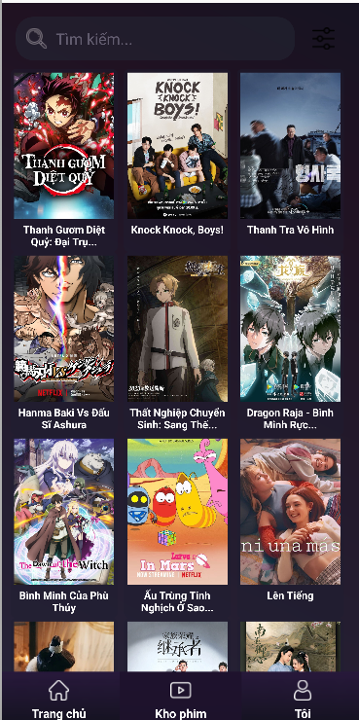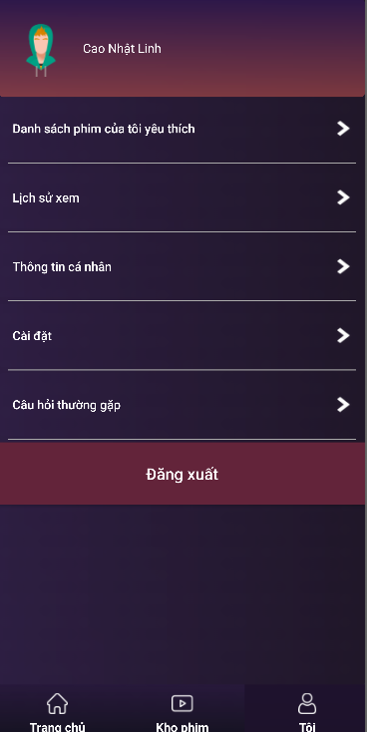

8. Xem phim   
Chức năng: Xem phim theo tập.

* Thông tin hiển thị:
  + Tên phim: Hiển thị tên của bộ phim.
  + Tên tập: Hiển thị tên của tập phim đang phát.
  + Danh sách tập phim: Hiển thị số lượng button tương đương với số tập phim.
* Nút tập phim: sau khi thực hiện bấm vào button tập phim nội dung video và tên tập sẽ thay đổi dựa vào thông tin tập phim đó.

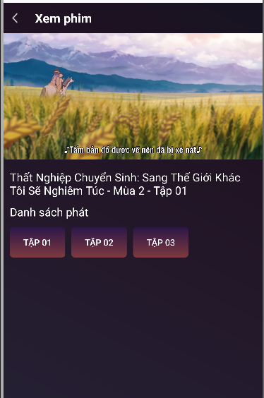

9. Lịch sử xem phim  
Chức năng: lưu thông tin xem phim cửa người dùng lại.

* Thông tin hiển thị:
  + Danh sách phim đã xem.
  + Tên và hình ảnh phim.
* Khi người vào 1 trang xem phim hệ thống sẽ tiếp hành kiểm tra xem người đó đã từng xem phim chưa, nếu chưa sẽ thêm vào lịch sử xem cùng với tập hiện tại, nếu đã xem thì cập nhật lại tập phim. Sự kiện kích hoạt mỗi khi vào trang xem phim và đổi tập phim.
* Khi người dùng bấm vào 1 bộ phim trong danh sách lịch sử xem sẽ trực tiếp đi dến trang xem phim tiếp tục xem tập phim đang xem.

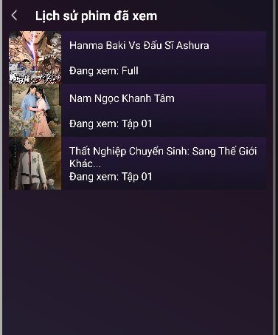

10 .Quy trình đăng nhập

• Bắt đầu: Người dùng mở ứng dụng và nhập thông tin đăng nhập.

• Giao diện: Người dùng nhấn nút đăng nhập, hệ thống gửi yêu cầu POST tới API.

• API: API kiểm tra thông tin đăng nhập trong CSDL.

• Kiểm tra: API xác nhận thông tin người dùng.

* Nếu thông tin đúng: API phản hồi rằng thông tin hợp lệ.
* Nếu thông tin sai: API phản hồi rằng thông tin không hợp lệ.

• Phản hồi: Hệ thống nhận phản hồi từ API và hiển thị thông báo tương ứng.

* Nếu đúng: Hệ thống hiển thị trang chủ.
* Nếu sai: Hệ thống thông báo lỗi cho người dùng.

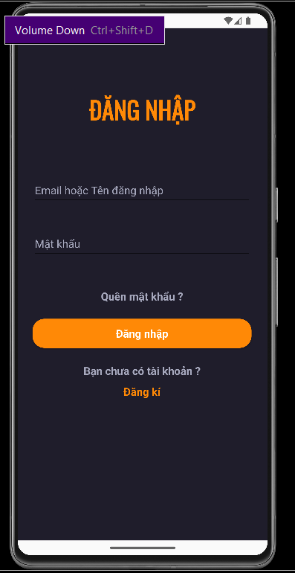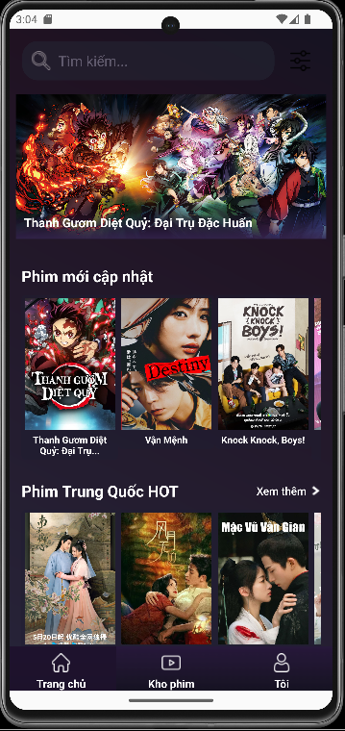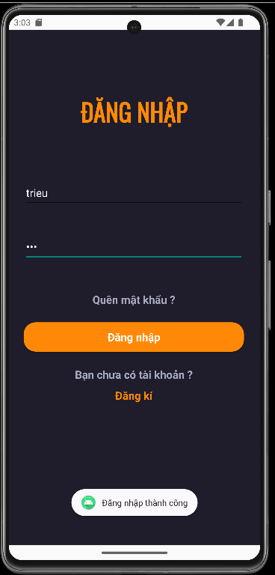

11. Quy trình đổi mật khẩu

• Bắt đầu: Người dùng chọn tùy chọn đổi mật khẩu.

• Nhập thông tin: Người dùng điền các thông tin cần thiết cho quá trình đổi mật khẩu.

• Kiểm tra: Hệ thống kiểm tra tính hợp lệ và đúng đắn của thông tin.

* Nếu thông tin đúng: Hệ thống đổi mật khẩu và thông báo thành công.
* Nếu thông tin sai: Hệ thống thông báo lỗi và yêu cầu người dùng thử lại.

• Kết thúc: Quá trình đổi mật khẩu hoàn tất, kết quả được phản hồi tới người dùng.

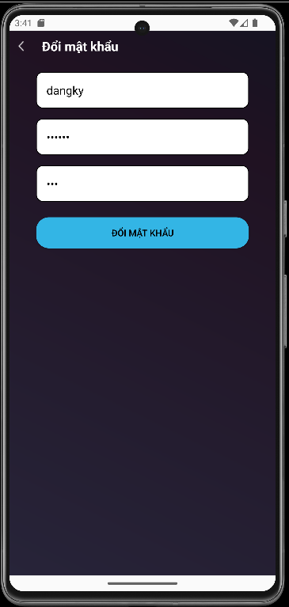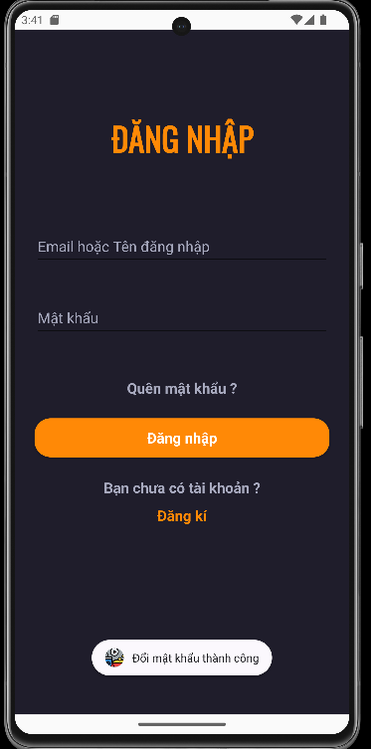

12. Thêm xóa hiểu thị danh sách yêu thích

Quy trình thêm và xóa phim yêu thích có thể được mô tả như sau:

Hiển thị danh sách phim yêu thích cho người dùng.

Người dùng chọn một phim mà họ muốn thêm vào danh sách yêu thích.

Hệ thống yêu cầu người dùng xác nhận việc thêm phim vào danh sách yêu thích.

Người dùng xác nhận việc thêm phim.

Hệ thống thêm phim vào danh sách yêu thích của người dùng và cập nhật hiển thị.

Người dùng có thể tiếp tục thêm nhiều phim khác vào danh sách yêu thích nếu muốn.

Người dùng chọn một phim từ danh sách yêu thích để xóa.

Hệ thống yêu cầu người dùng xác nhận việc xóa phim khỏi danh sách yêu thích.

Người dùng xác nhận việc xóa phim.

Hệ thống xóa phim khỏi danh sách yêu thích của người dùng và cập nhật hiển thị.

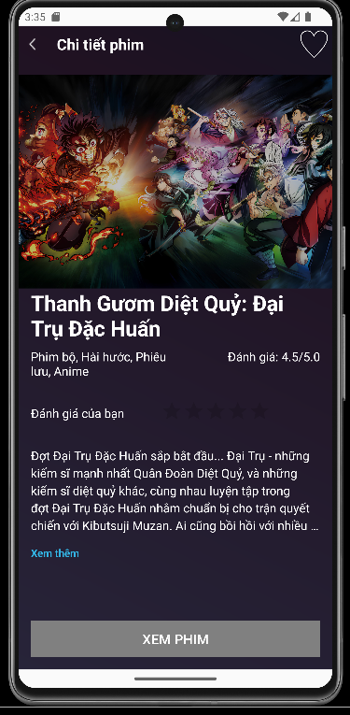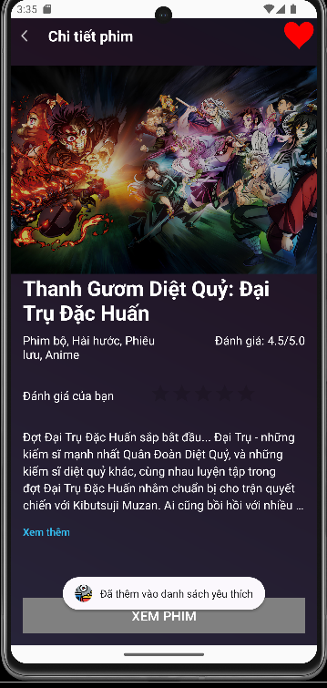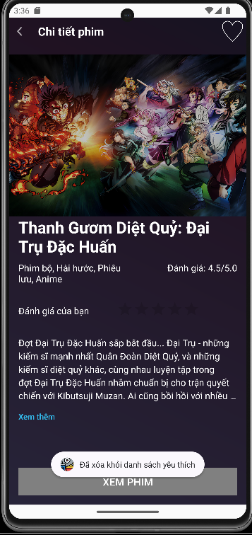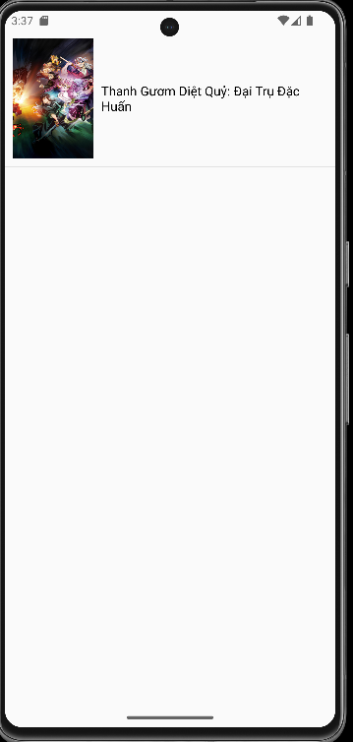

13. Phân loại phim theo thể loại

• Bắt đầu: Người dùng mở giao diện nhập thông tin phim.

• Nhập thông tin: Người dùng điền vào các trường thông tin về phim.

• Kiểm tra: Hệ thống kiểm tra tính hợp lệ của thông tin.

* Nếu thông tin hợp lệ: Hệ thống lưu thông tin phim và phân loại phim vào các thể loại tương ứng.
* Nếu thông tin không hợp lệ: Hệ thống thông báo lỗi và yêu cầu người dùng nhập lại.

• Phản hồi: Hệ thống thông báo kết quả phân loại phim.

* Nếu thành công: Thông báo phim đã được phân loại thành công.
* Nếu không thành công: Thông báo lỗi và yêu cầu người dùng thử lại.

• Kết thúc: Quá trình phân loại phim hoàn tất, kết quả được phản hồi tới người dùng.

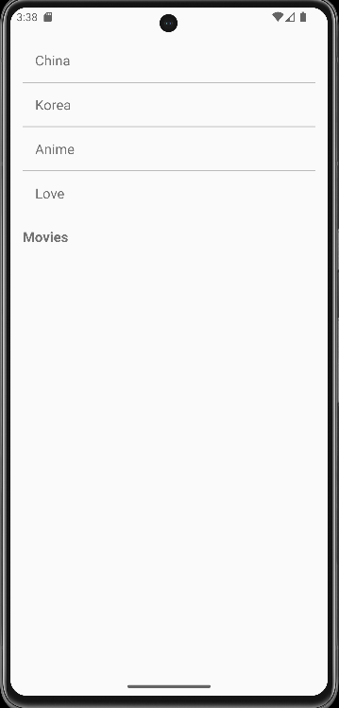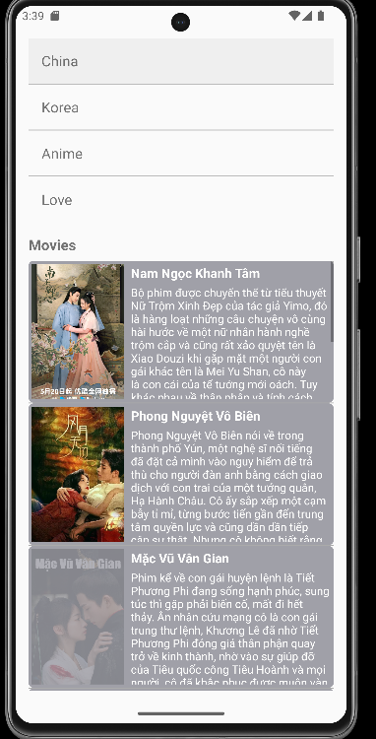

CÁC SƠ ĐỒ HOẠT ĐỘNG ACTIVITY DIAGRAM

**Activity diagram xem chi tiết bộ phim**

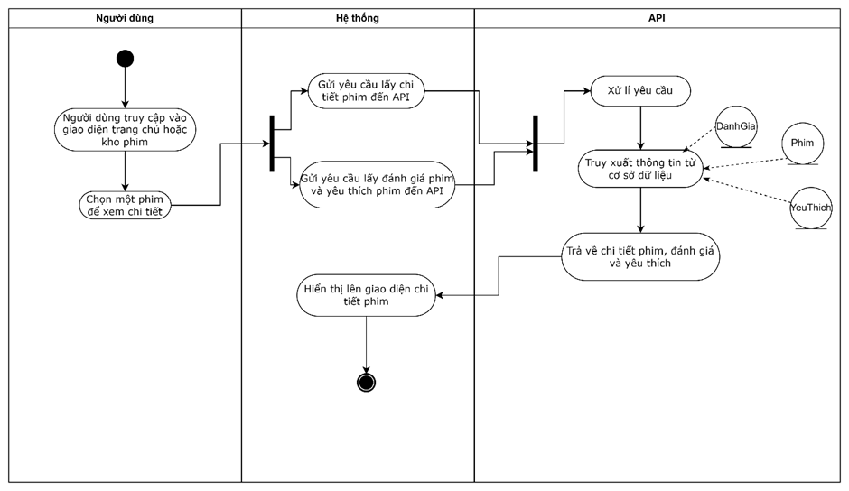

**Acitivity diagram đánh giá phim**

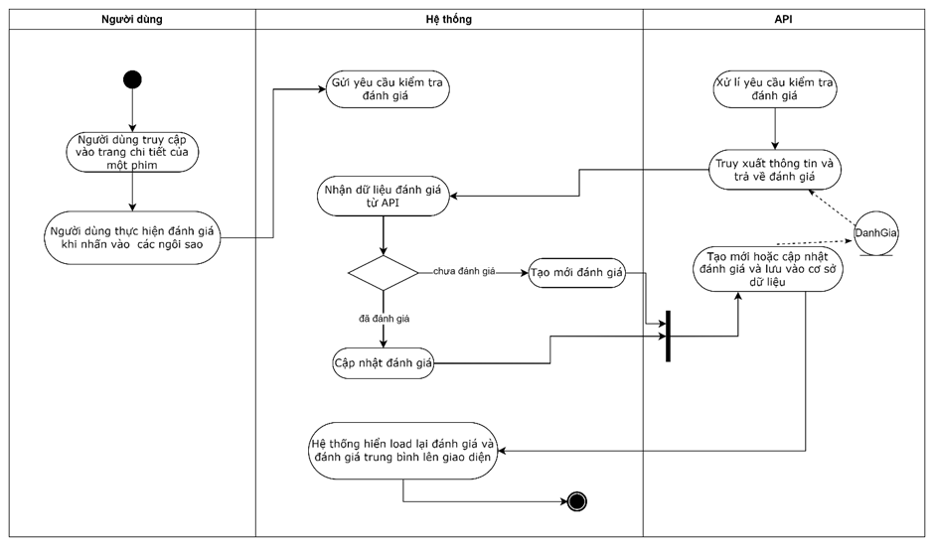

**Activity diagram bình luận**

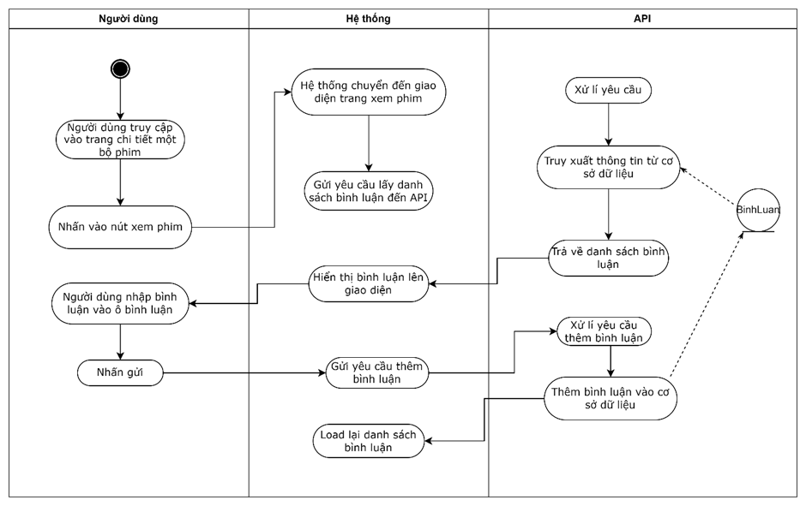

**—-----------------------------------------------------------------------------------------------**

**Activity Cập nhật thông tin người dùng**

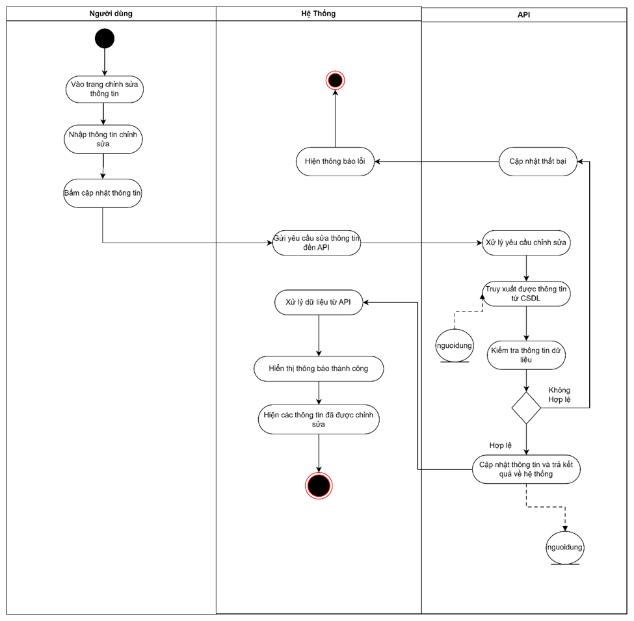

**Activity tìm kiếm tên phim**

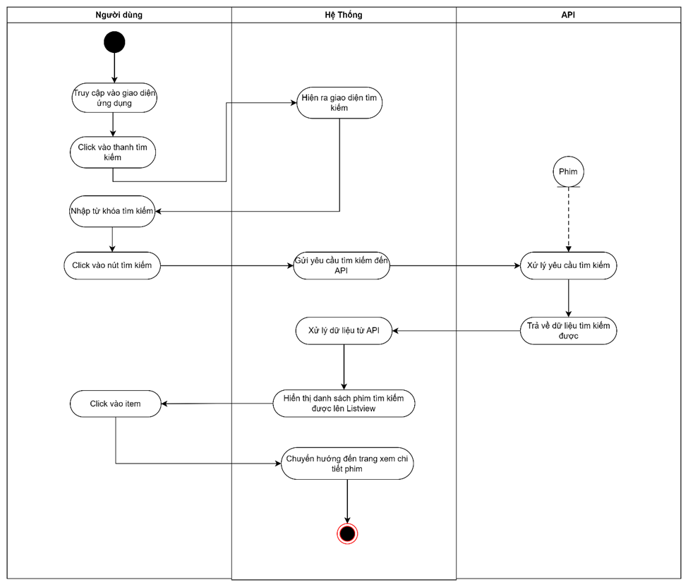

**Activity đề xuất phim liên quan**

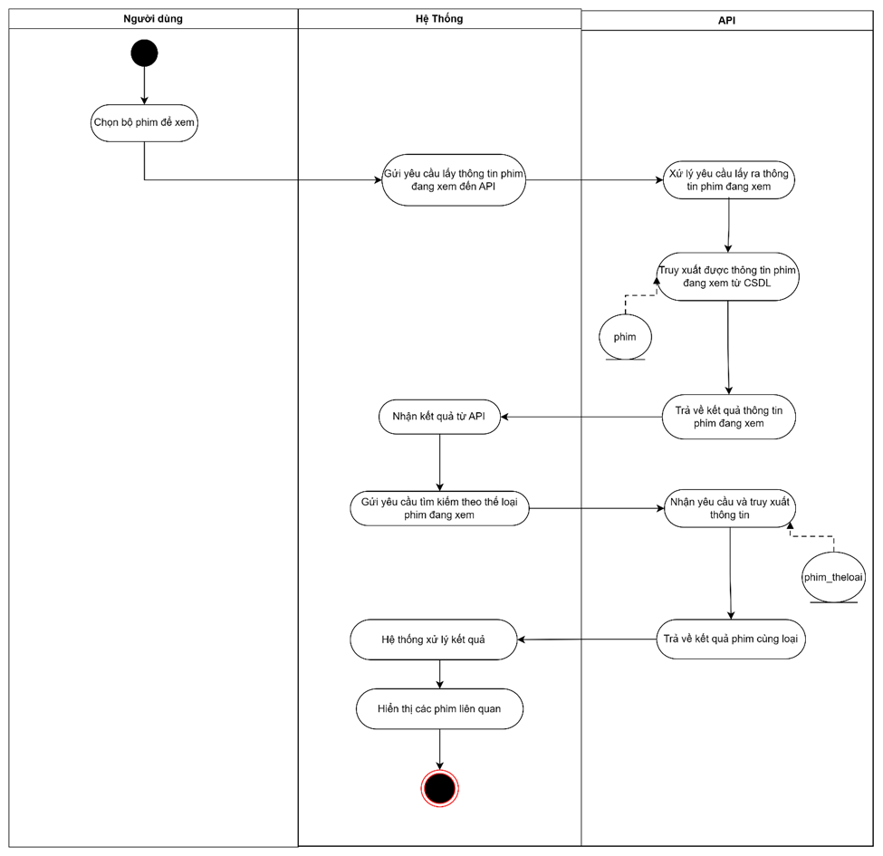

**—Trúc—**

**Linh**

**Actitvity thêm phim**

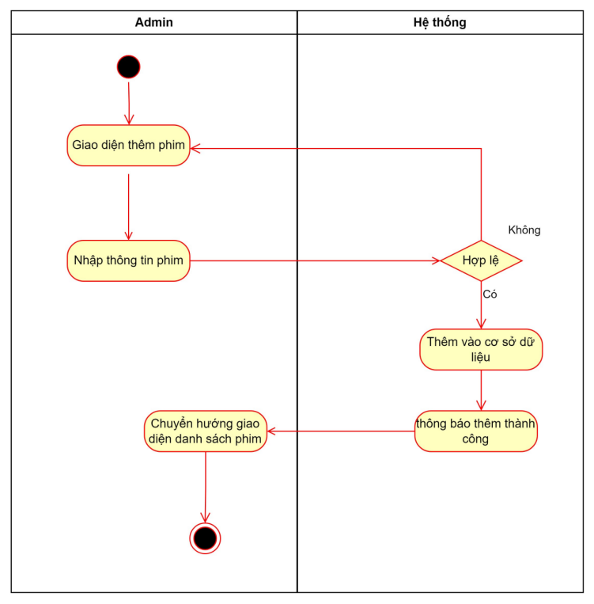

**Activity thêm tập phim**

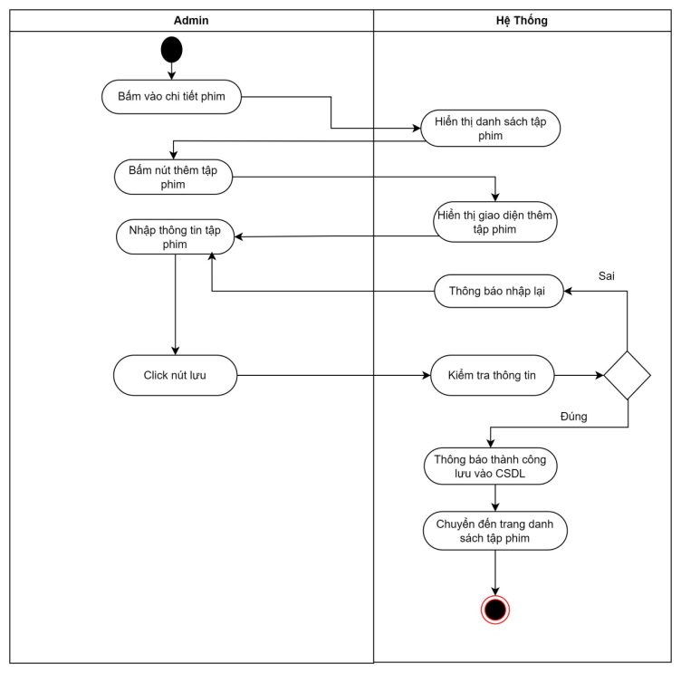

**Activity sửa tập phim**



**Activity xem lịch sử xem phim**

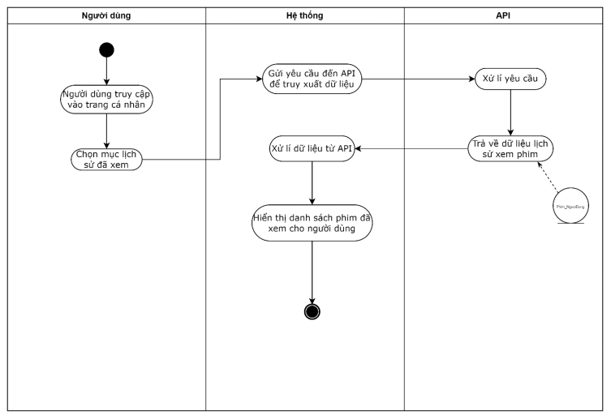

**Activity thêm và cập nhật lịch sử xem**

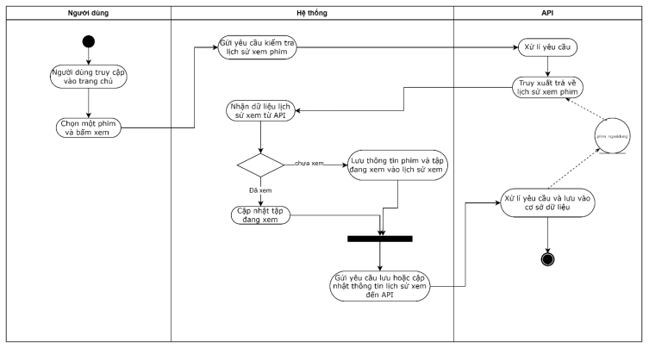

**Activity xem danh sách tất cả phim**

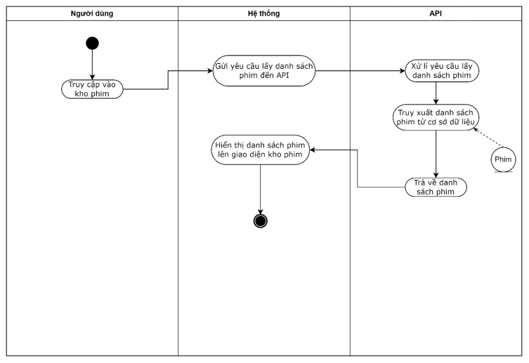

**Đăng nhập**

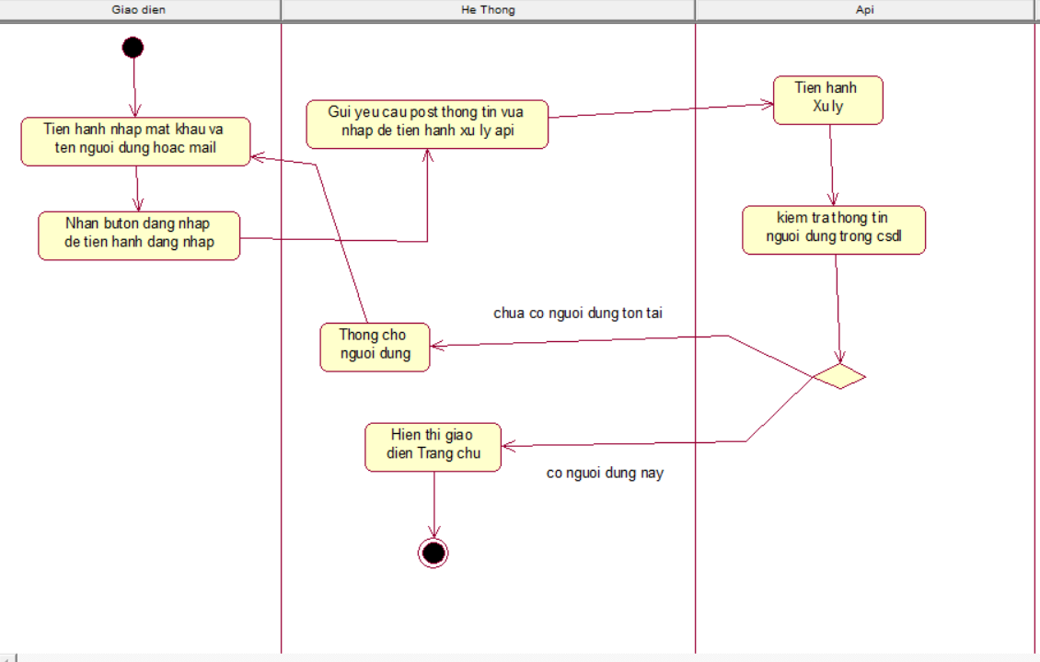

**Quy trình đăng ký**

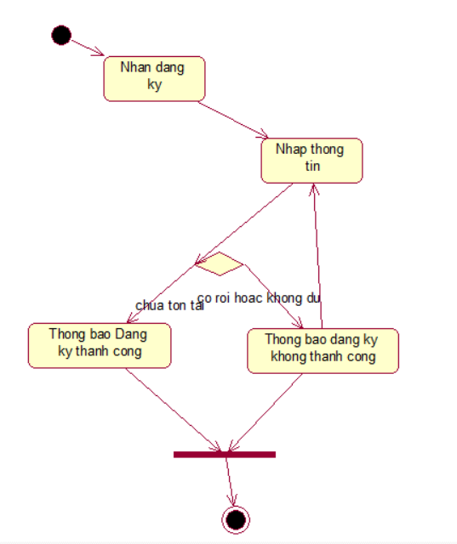

**Đổi mật khẩu**

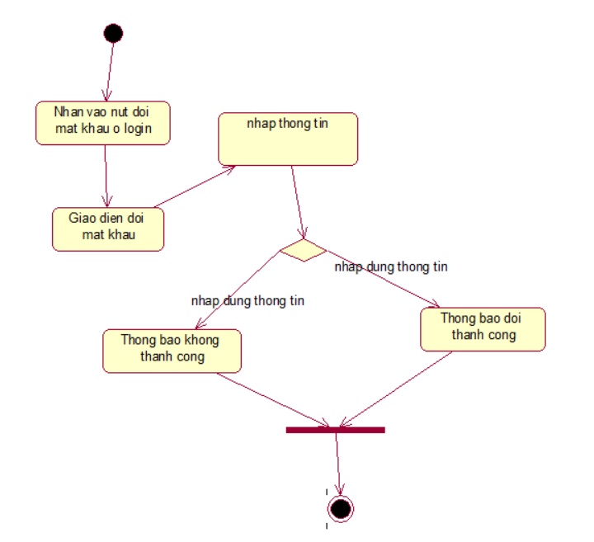

**Thêm, xóa danh sách yêu thích**

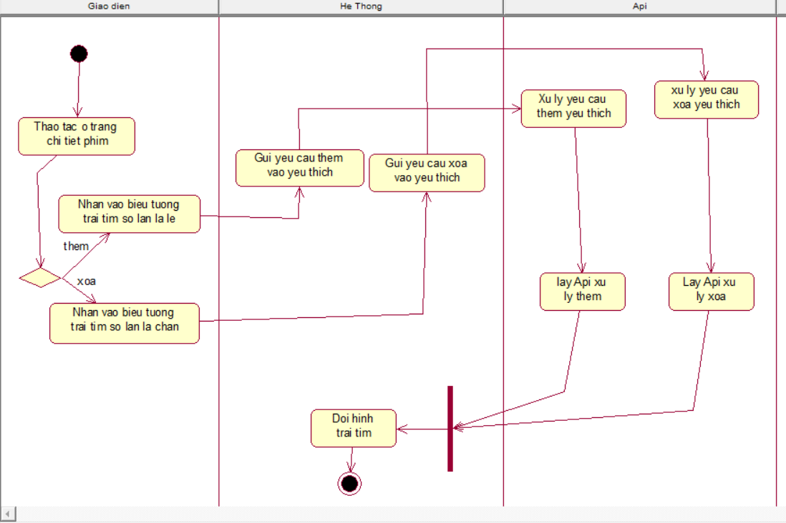

**Phân loại phim theo thể loại**

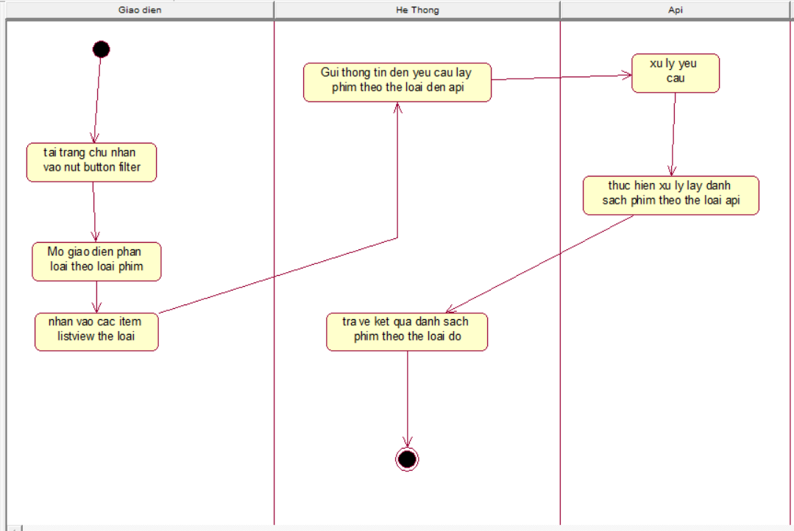

HƯỚNG PHÁT TRIỂN

1. Tạo thêm nhiều chức năng, đăng nhập bằng faceid.
2. Phim tương tự khi xem phim.
3. Bình luận phim
4. Xem trước phim